**[Гепатит А – « Болезнь немытых рук»](http://xn--80ahbbb3btnhblq.xn--p1ai/category/gepatit-a-%e2%80%93-bolezn-nemytyx-ruk/" \o "Просмотреть все записи в рубрике \«Гепатит А – \« Болезнь немытых рук\»\»)**

**[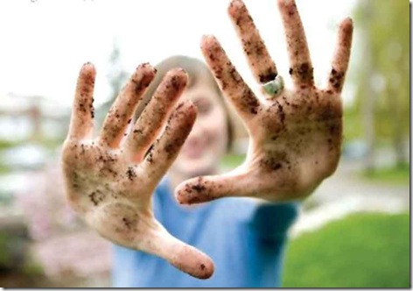](http://медсестрадоу.рф/wp-content/uploads/2012/03/1315275224_p63.jpg)**

**По распространенности инфекционной**

**патологии у детей гепатит А находится**

**на третьем месте после острых**

**респираторных и острых кишечных**

**инфекции.**

Гепатит А является одним из наиболее распространенных вирусных гепатитов в мире. По распространенности заболевания в нашей стране лидирует северо – западный регион.

**Эпидемиология гепатита А.**(как можно заразится гепатитом А?)

Передается фекально-оральным путем

- загрязненную воду

- пищевые продукты

Крупные вспышки инфекции связанны с загрязнением фекалиями водоемов, служащих источниками водоснабжения. В детских коллективах вирус передается, как правило, контактно- бытовым путем- через грязные руки и инфицированные предметы обихода.

- люди, больные всеми формами гепатита А, из которых наибольшую эпидемиологическую опасность представляют стертые, безжелтушные и субклинические формы.

**Клиника гепатита А**. (как проявляется гепатит А ?)

Классификация:

- желтушная типичная с цитолитическим компонентом;

- желтушная с холестатическим компонентом;

- желтушная атипичная;

- субклиническая;

- безжелтушная;

- иннапаратная;

**желтушная типичная**в 10-30% случаев. Инкубационный период 7-45 дней.

- острое начало;

- резкое повышение температуры (38-39 С);

- легкие катаральные явления;

- интоксикация (мышечные боли,недомагание, слабость, головная боль)

- снижение аппетита, тошнота, иногда рвота после приема пищи;

- боль в животе без четкой локализации, дисфункция кишечника.

При всех начальных вариантов заболевания ведущими симптомами являются: увеличение печени, реже – селезенки, пятнистый стул, потемнение мочи.

**желтушная с холестатическим компонентом**в 2% случаев. Характерны все симптомы, присущи типичной желтушной форме, но с более длительным и выраженным желтушным периодом и кожным зудом.

**желтушная атипичная форма**встречается редко, в основном в пред- и пубертатном возрасте.в этом случаи стойкий холестаз с яркой желтухой, зудом кожи, нарушение пигментного и жирового обмена и отсуствия интоксикации.

**Безжелтушная форма**наблюдаетс у детей в два раза чаще, чем желтушная. Характеризуется всеми симптомами , присущи желтушной форме, за исключением желтухи, что является причиной позднего установления диагноза.

**Субклиническая и иннапаратная формы**в 25-30% случаев. Среди клинических признаков – только увеличение печени.

**Вакцинопрофилактика гепатита А**

Рекомендована детям:

- старше года, проживающим на территориях с высоким уровнем заболеваемости гепатитом А;

- посещающим закрытые детские учреждения;

- начинающим посещать детские учреждения;

- отдыхающим в южных странах;

- с хронической патологией и иммунодефицитными состояниями;

- хроническим гепатитом.

**Профилактика гепатита А**

Профилактику гепатита А проводится в соответствии с санитарными-эпидемиологическими правилами «Профилактика вирусных гепатитов. Общие требования к эпидемиологическому надзору за вирусными гепатитами. СП 3.1.958-00»